José Antonio Maldonado, director de meteorología de Meteored (tiempo.com), ofrece la previsión para los próximos días

Este mediodía se alcanzarán 46 ºC y después la ola de calor se mantendrá
- En las próximas horas llegaremos a la “cresta” de la ola y podrían registrarse nuevos récords
- Durante el fin de semana las temperaturas podrían bajar en Andalucía
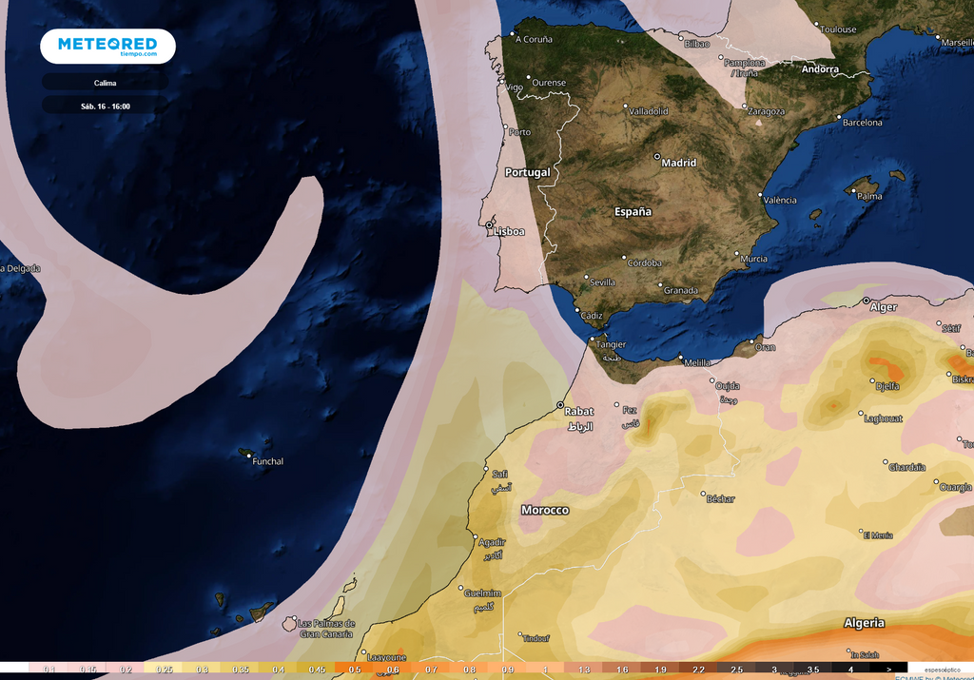
Este fin de semana además seguirá la calima en las islas orientales de Canarias, puntos de oeste y norte de la Península.
Madrid, 14 de julio de 2022. Estos días estamos padeciendo una ola de calor duradera con elevadas temperaturas que han alentado incendios en varias regiones. Hasta hoy, se han batido récords de temperaturas máximas absolutas en Orense, donde se alcanzaron los 43,3 ºC, y León (Virgen del Camino) con 36,7 ºC durante el martes, también ayer en Zamora y Toledo. En otros puntos de la mitad occidental tan solo faltaron décimas para alcanzar los récords, tal y como afirma José Antonio Maldonado, director de meteorología de Meteored (tiempo.com).
Previsión de José Antonio Maldonado, director de meteorología de Meteored(tiempo.com)
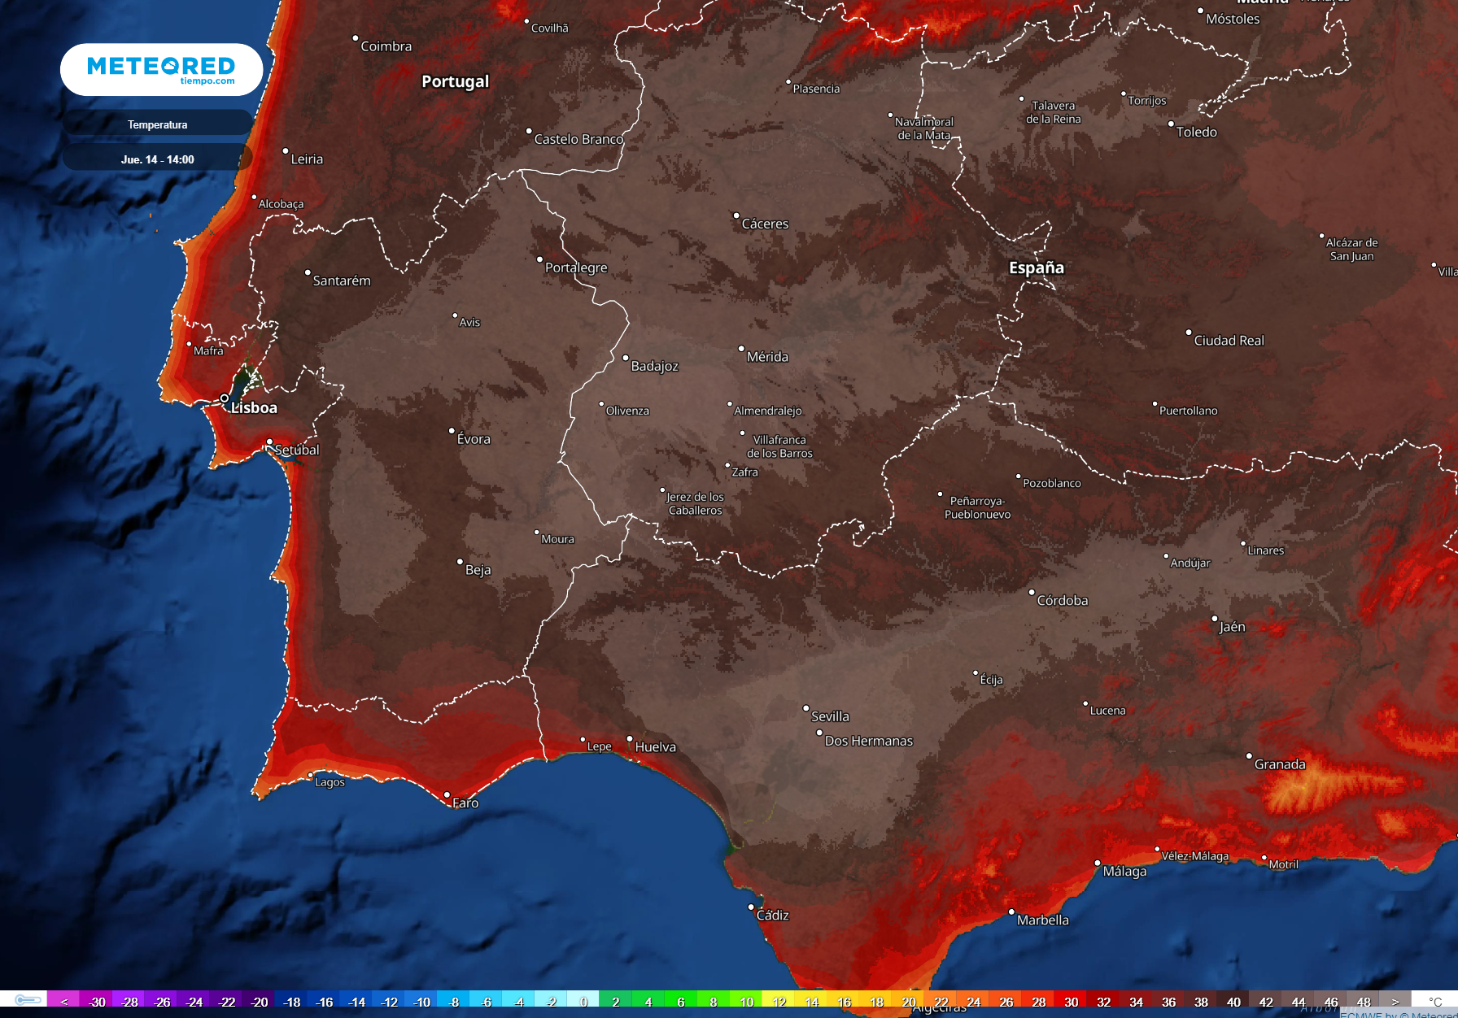
Hoy el cielo estará parcialmente nuboso en el noroeste de la Península y en puntos del tercio occidental, donde habrá una baja probabilidad de tormentas. En el resto el cielo estará despejado. Las temperaturas más altas seguirán dándose en zonas del interior peninsular, con posibilidad de que se batan varios récords absolutos. En las provincias de Badajoz y Sevilla se podrían alcanzar los 46 ºC esta tarde.
Animación con las temperaturas de este mediodía en el suroeste

Mañana, viernes, la situación del cielo será similar a la de hoy, con dominio de cielos despejados. Las temperaturas no cambiarán demasiado, pudiendo descender algunos grados en el suroeste de la Península aunque, pese a esto, ciudades como Córdoba o Badajoz alcanzarán los 44 ºC. El viento soplará fuerte de levante en el Estrecho y del noroeste en el norte de Galicia.
Temperaturas extremas para el fin de semana
El sábado, coincidiendo con el Día de la Virgen del Carmen, Patrona de los hombres de la Mar y Marina Español, se celebran varias procesiones en las aguas costeras de España. No se espera un importante oleaje, salvo en la costa de Cádiz por el intenso viento de levante y en puntos cercanos al litoral cantábrico.
Habrá nubes bajas y nieblas por la mañana en Galicia y el cielo estará encapotado en el norte de Canarias, con calima en las islas occidentales. En puntos del interior peninsular se verán intervalos nubosos pero predominará el ambiente soleado. Las temperaturas continuarán siendo extremadamente altas, con registros cercanos a los 45 ºC en el interior suroeste peninsular y en el valle del Ebro.
En la jornada del domingo lucirá el sol en gran parte del país. En Galicia sí habrá nubes bajas, en el norte de Canarias nubes medias y en el interior de la Península se verá algún intervalo nuboso. En Canarias, Andalucía y la meseta castellano-manchega habrá calima. Las temperaturas descenderán ligeramente en Andalucía pero se mantendrán muy altas, probablemente en niveles de récord, en el interior norte de la Península. El viento soplará intenso del este en el Estrecho y moderado, también del este, en la región cantábrica. En Canarias seguirán los alisios.
¿Cuándo terminará la ola de calor?
La próxima semana quizá comenzará con temperaturas algo más bajas, pero con el transcurso de los días se superarán de nuevo los 40 ºC en gran parte de la Península. Tanto es así, que nuestro modelo en Meteored vuelve a prever 45 ºC en la depresión del Guadalquivir llegado el miércoles.
Síguenos en Telegram
Amplía información con el artículo completo:
Expectación ante este mediodía: hasta 46 ºC, y después el calor no decaerá
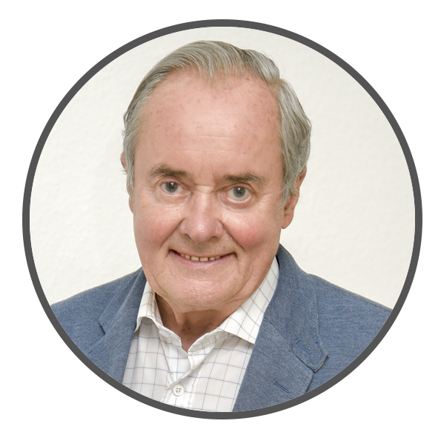 | José Antonio Maldonado  Director de Meteorología. |  | José Miguel Viñas  Meteorólogo de Meteored. |  |  | Francisco Martín  Coordinador de la RAM.
+ Expertos de Meteored
Para concertar entrevistas:  Actitud de Comunicación  91 302 28 60 |  |  |  | press@meteored.com

Sobre Meteored
Meteored se ha convertido en uno de los proyectos líderes sobre información meteorológica a nivel mundial con más de 20 años de experiencia. Actualmente nuestras predicciones, modelos y noticias se ofrecen por todo el mundo a través de distintos medios y plataformas. Es por nuestra experiencia, calidad y dedicación, que millones de personas confían en nosotros para planificar su día a día.
Meteored cuenta, además, con un equipo de redacción internacional, ubicado en varios países del mundo. Nuestros expertos en meteorología, meteorólogos y periodistas se encargan de mantenernos informados sobre los acontecimientos meteorológicos más importantes de la actualidad, así como de ilustrarnos y explicarnos las situaciones más significativas que están por llegar.

